4.7亿没了，香港教协狂怒称：“政治凌驾教育”！

原创 有里儿有面 [有理儿有面](javascript:void(0);)

**有理儿有面**

微信号 youli-youmian

功能介绍 你说是不是

2021-05-23[原文](https://mp.weixin.qq.com/s?__biz=Mzg3MjEyMTYyNg==&mid=2247530685&idx=1&sn=1624a5e895bb572e39595c5940816a2a&chksm=cef62cc8f981a5de0da276b4bac852abbd088298ddf29cad1ae4ef903956147d9ee741a80ecd&scene=27#wechat_redirect&cpage=37) 发表于

收录于合集





**全文共2525字，图片8张，预计阅读时间为7分钟。**

**文章首发于“有理儿有面”（youli-youmian），欢迎大家在朋友圈和微信群转发。**

**公众号及其他平台转载请在后台留言。**



▼

近日，有一则特区政府内部事务，引起黑暴组织香港教协的强烈不满。到底是什么事呢？既然它不满，想来肯定是好事。

特区政府近期撤回了向立法会申请的一笔拨款，这笔拨款为4.7亿，用途是重建一所名为华英中学的学校。

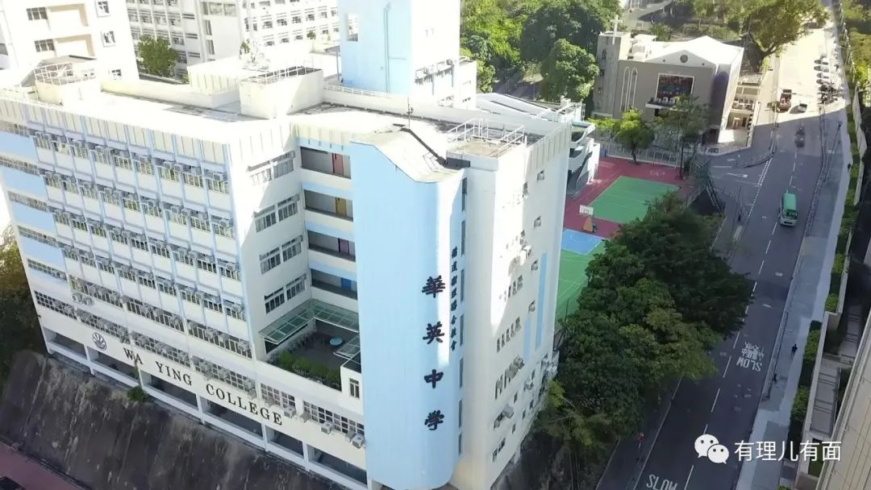

香港教协副会长叶建源在得知消息后，立即出场表态，称过往立法会审议类似拨款时，都不会加入政治考虑，并搬出其当年为立法会议员时，遇到“爱国学校”拨款，大都也能通过的情况，指责停止拨款是“政治凌驾教育”的趋势。接着又吹嘘香港向来多元化，教育界亦政见不一，即使有学校出现行政或管理不当，都有相关机制处理，不应因为一时的事情，影响长远的教育发展。

以往立法会里也是建制派占多数，叶建源你不是不想阻挠给“爱国学校”拨款，是没阻挠成功而已，现在却用自己的失败来颠倒黑白，真是越来越不要脸了。

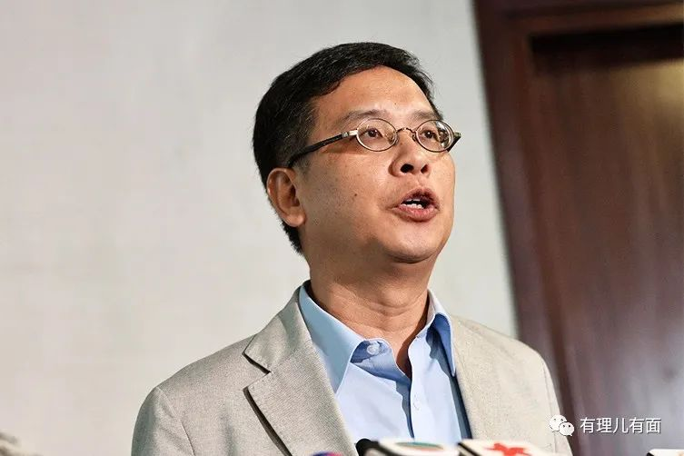

但叶建源指责的“政治凌驾教育”到底有没有呢？那要重头说起。

华英中学申请4.7亿重建校舍改善学校，拨款原定在香港立法会工务小组审议，但财经事务及库务局日前去信立法会，指因应教育事务委员会早前对华英中学的重建计划有意见，认为现阶段未获得工务小组的支持，因此暂时撤回相关项目。

港媒翻看当日会议，建制派政党工联会议员麦美娟，质疑重建费太贵，而委员会主席梁美芬则不点名提到，有学校曾参与反修例支持黑暴，表示：“个别中学可能在不同的社会事件或当时的骚乱，可能有参与，所以我觉得第一你们有责任，你要做尽职审查。”

百年树人，教育是关系到社会前途发展的大事，作为教育委员会，确实有责任审核清楚这笔巨款用在什么地方。

那华英中学是什么学校呢？

华英学校始建于1913年，是由基督教分支的英国循道公会在广东佛山创办的学校。解放后这些传播殖民思想的学校收归国有，目前佛山华英学校依然存在，在社会主义改造下成为真正培养人才的名校。

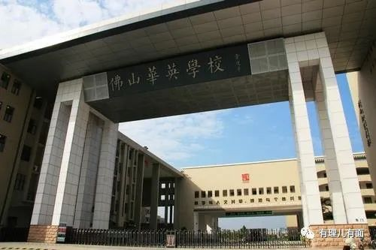

现在的香港华英中学，是1971年在教会势力主持下在港重建的，位于香港传统富豪、中产住宅的何文田片区。目前，华英中学是一间特区政府资助的中学，但宗教背景依然为基督教，办学团体为循道卫理联合教会。虽然没有和它名字很像的英华书院出名，但也是九龙城区的一间区“重点”中学。

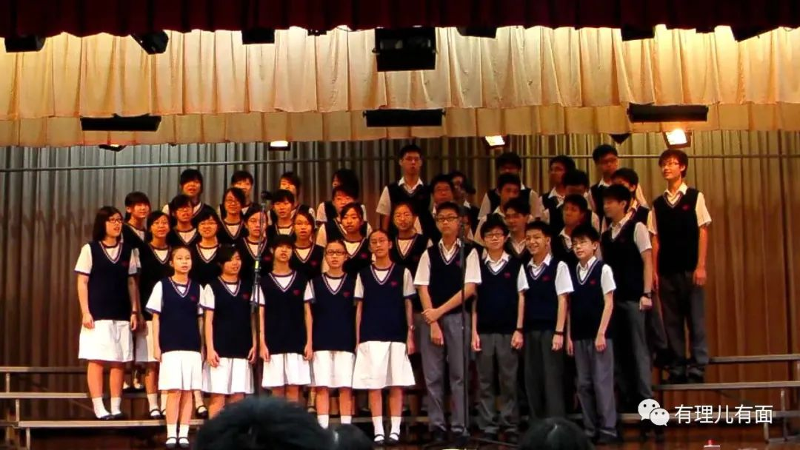

2019年6月，也就是香港“修例风波”伊始，该校校长尹志华就在学校网站上发布的《华英家书》中指，《逃犯条例》修订“为社会带来极大的伤害，也破坏了宁静的学习环境”，如果“孩子出了什么事”，政府有不能回避的责任，要求政府立即搁置“没有逼切性而又造成严重分裂”的修订。

看起来好像说得很婉转，想保护“孩子”，其实是在以校长的身份，煽动学生反政府，上街参与黑暴破坏。

果不其然，在接下来的“修例风波”中，华英中学的学生被鼓动参与乱港派的“罢工、罢课”活动。

华英中学在整个风波期间，多次联合同属教会开设的基督教女青年会丘佐荣中学、德兰中学等学生，还有一些不是学生的蒙面人一起，于校门外手牵手筑成人链，自称叫“自由之路”，要求政府回应“五大素球”。

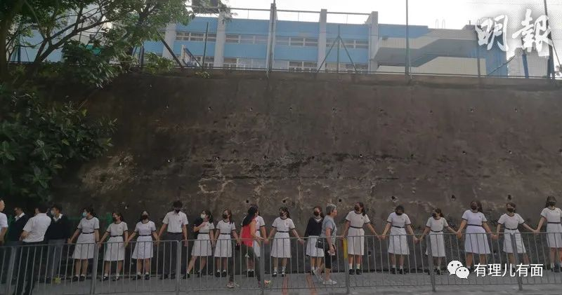

你以为这是学生自发的？那是不可能的。现场组织者为学生准备好丝带，让学生系在手腕表达立场，还有后勤保障组，准备蛋糕及饮品在场派发。这些被煽动起来的教会学生，则在街上呼喊港毒口号“光覆香港、时伐革命”，并反复合唱以教会歌曲为乐谱的港毒歌曲《愿荣胱归于香港》。

学生可能是单纯无知而被黄师们洗脑，但是背后的组织者，却是盘踞已久的教会势力，而校长的所谓“家书”，明显也是该教会的统一安排。

有理哥在2019年的帖文《[在香港，这些教会“不简单”！](http://mp.weixin.qq.com/s?__biz=Mzg3MjEyMTYyNg==&mid=2247485407&idx=1&sn=551db29689da28aa4c2d68fffec4cae4&chksm=cef553aaf982dabc782454f655cd08698339879e763e06a0076b98ac7a5bf448c9357ed8205b&scene=21#wechat_redirect)》中，就详细介绍过华英中学的办学组织循道卫理联合教会。这是一个香港大型基督教宗派，名义上职能为提供教育服务和社会服务，事实上是英国巡道海外差会与美国卫理公会，这两个基督教宗派的香港分支。

循道卫理联合教会在香港有26个下辖礼拜堂，32所学校（涉及幼儿园、小学及中学）、5个社会服务机构以及1个卫理园。其中，香港堂在“修例风波”中尤为活跃，以各种形式支持暴徒，成为十足的罪恶“包庇所”！这家位于香港湾仔轩尼诗道36号的教会堂所，可谓“大名鼎鼎”，早在2014年非法“占中”期间，就因庇护暴徒和存储示威物资被称为“占中粮仓”。由于常处于游行路线上，无论是非法“占中”、“旺角暴乱”还是“修例风波”，该教堂都不遗余力，多次开放大门为乱港者提供庇护，以及存储大批黑暴物资。

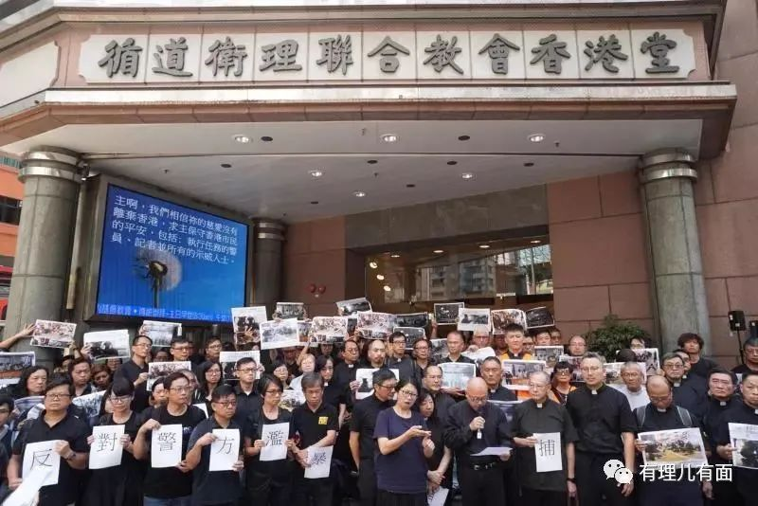

例如2019年10月6日，黑暴在港岛区进行破坏时遇到警方清场，暴徒沿着街道逃窜至附近的循道卫理联合教会香港堂。立刻有挂教会证的人员高呼，“快点入来啊！里面有洗手间，有休息室，有急救，有水啊！” 黑衣暴徒迅速涌入，象是回到了“老巢”，教会人员一边带路，一边指引说，“地下层有洗手间，二楼、五楼有休息室，可以入去休息，有水有零食。地下有医疗队，有需要可以过去。”

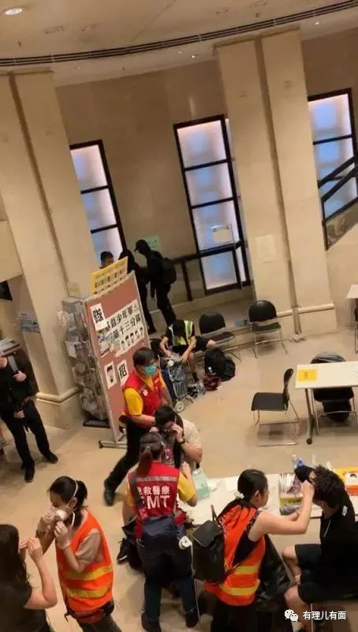

从这些我们可以看出，这是个“假教会、真乱港”的组织。所以就能理解，为什么华英中学的学生会被煽动上街成为黑暴、成为炮灰。

就是这么一个以宗教为名、实则破坏社会来洗脑学生的学校，却转头向特区政府申请要4.7亿修学校。

教协的指责“政治凌驾教育”到底有没有？

肯定有！

华英中学，就是一个以反中乱港的政治理念凌驾学生的基本教育，为了其政治目的，将学生送进火坑的学校。

在事情发生后，华英中学态度如何？明明是黑暴学校，这时又把自己装成一只无辜的小白兔。

华英中学副校长卓晖表示，校方对决定感到突然，不知道是否与政治因素有关，亦不清楚议员的担心，学校希望学生能够在宁静的气氛下学习，学校将继续按照教育局的政策及指引办学，希望议员了解学校需要。

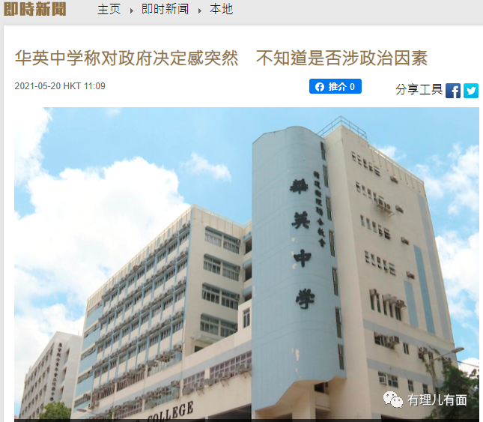

煽动学生上街打砸烧的学校，竟然说自己“希望学生在宁静的气氛下学习”，真是深得教协的不要脸真传啊。

作为立法会的教育委员会，必须要对香港的未来负责，以前没暴露出来时，还可以说不知道而情有可原。现在这家在修例风波中，明显在破坏香港社会的黑暴学校，还继续给它拨款建设，以毒害更多学生？那就真是“祸害遗千年”了。

香港教育曾被乱港派腐蚀得千疮百孔，现在虽然没法一次全部拨乱反正，但是饭一口口吃、路一步步走，总有一天是能让香港学生回归到“为中华之崛起而读书”的正道上来。

**图片来自网络**





**关注公众号：**

**有理儿有面**

**理   性｜   揭   秘｜   探   讨**







有里儿有面

**微信扫一扫赞赏作者** **赞赏**

已喜欢，对作者说句悄悄话

取消

**发送给作者**

**发送**

最多40字，当前共字

 人赞赏

上一页 1/3 下一页

长按二维码向我转账

受苹果公司新规定影响，微信 iOS 版的赞赏功能被关闭，可通过二维码转账支持公众号。

### 精选留言

用户设置不下载评论